Диктант Победы
30.04.2021
В Москве 29 апреля состоялась Всероссийская патриотическая акция «Диктант Победы». В районе Левобережный площадка для написания диктанта была организована по адресу: Флотская ул. д.1. Все желающие пришли проверить свои знания о событиях Великой Отечественной войны 1941-1945 гг.
Диктант Победы — это масштабная акция, цель которой — сохранить историческую память и вспомнить события, которые произошли во времена войны.

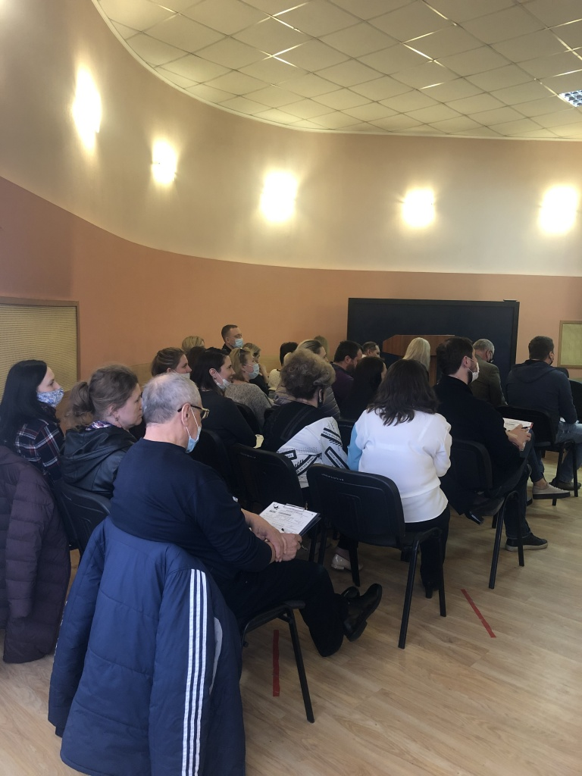



Адрес страницы: http://levoberezhny.mos.ru/ads/detail/9920778.html
Управа района Левобережный города Москвы

